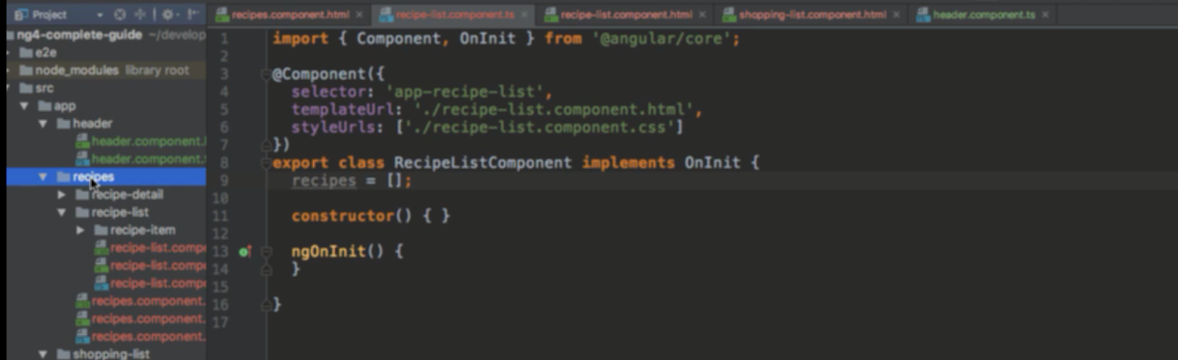

Tạo recipes array, để chưa dữ liệu của từng item

Mỗi dữ liệu sẽ là một object -> định nghĩa chung cho object trong đó bằng các dùng model

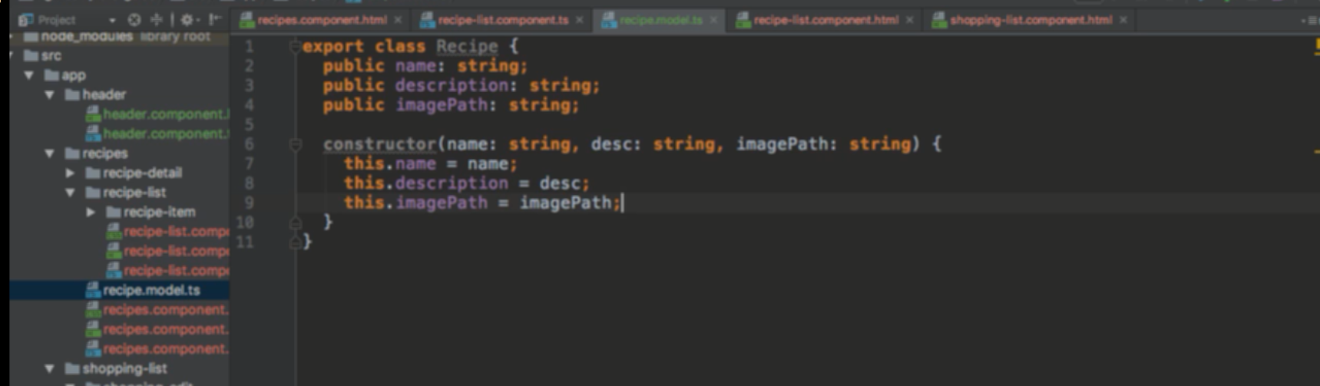

Model chưa các attribute định nghĩa cho object đi cùng kiểu dữ liệu của attribute đó

Dùng constructor để tiện đưa dữ liệu vào cho attribute